Dennis Van Eecke  Motivatiebrief – Bedrijf | 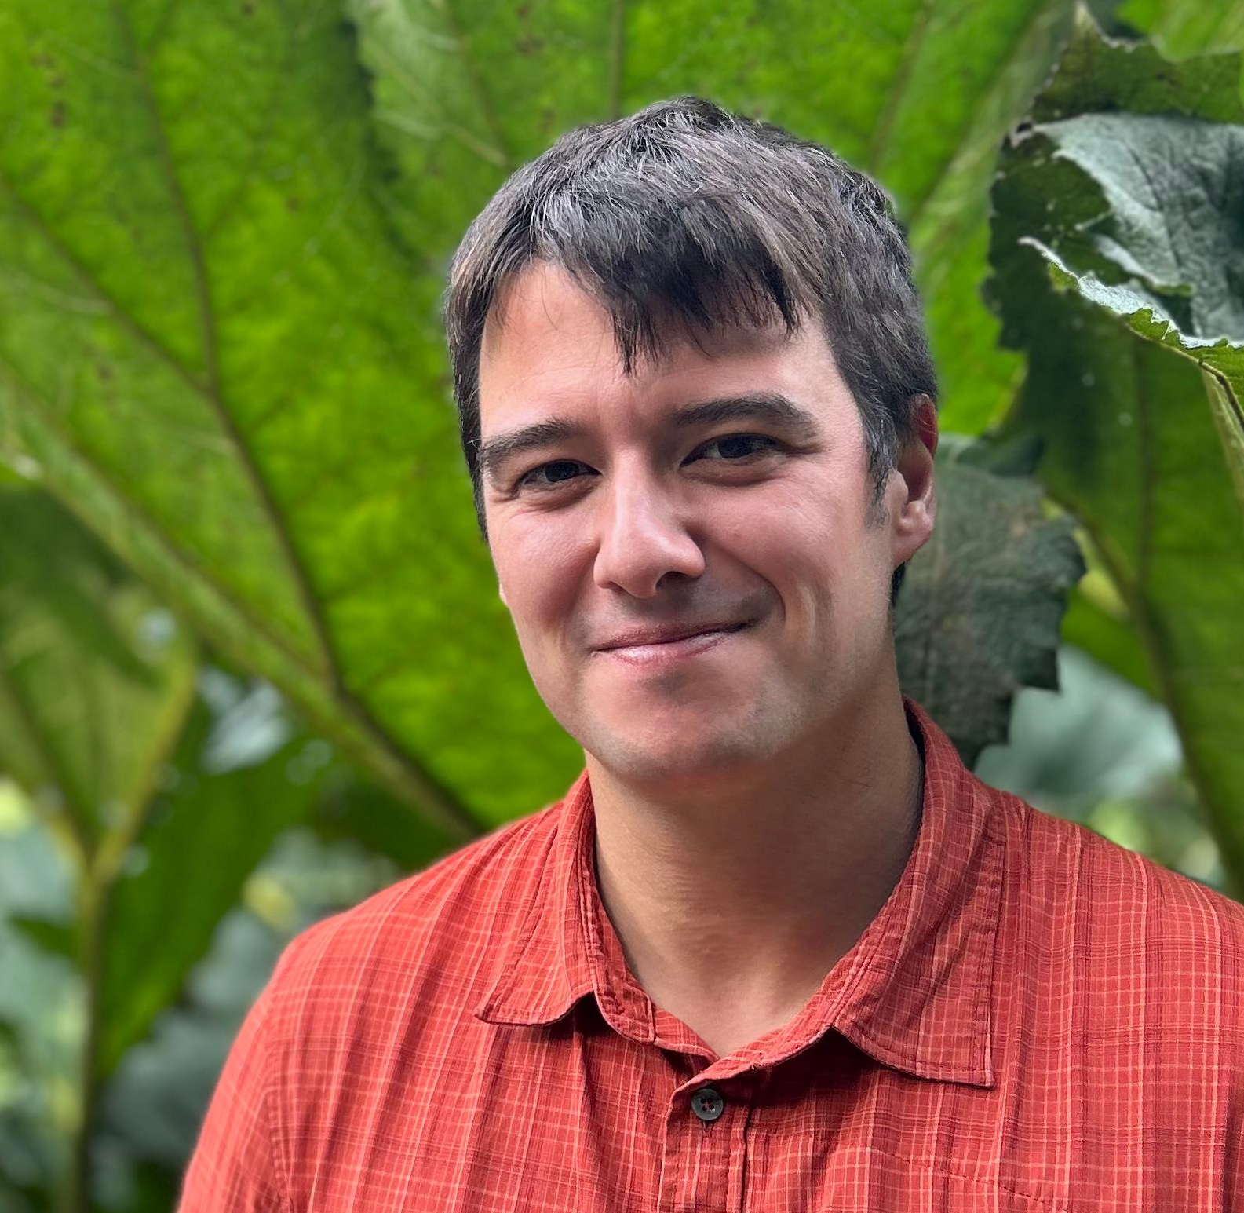

Motivatie voor Bedrijf
Hallo,
Dit is een motivatiebrief voor de volgende vacature:
https://www.vindeenjob.be/ai-computer-vision-engineer-agritech-solution-886354

Over mezelf
Ik heb Burgelijker ingenieur gestudeerd als een brave jongen om mijn grootmoeder trots te maken. Maar mijn passie ligt bij IT en het creëren van mooie, nuttige dingen. Al vanaf het vijfde leerjaar ben ik met IT hobby projecten bezig. Omdat ik het graag doe ben ik uiteindelijk software developer geworden, maar ik vind machines en engineering ook nog steeds geweldig. Ondanks het feit dat ik nooit Computer Science heb gestudeerd is mijn ervarving equivalent aan een master niveau in dat werkveld. Maar ik kan terug grijpen naar het praktische met veel plezier.
Ik heb een tijd in het ‘binnenland’ gewoond voor jobs in Gent, Brussel en Antwerpen. Maar voor persoonlijke redenen ben ik recent terug verhuisd naar Blankenberge waar ik geboren ben. Wat ik hoop is om een job te vinden in de streek en om me daar – opnieuw – te vestigen door een huis te kopen en een partner te zoeken. Jullie locatie, Roeselare, is geschikt. Na al mijn omzwervingen zoek ik een bedrijf waar ik vele jaren bij kan blijven.
Ik heb tal van jaren gewerkt in de IT innovatie sector en ik heb een brede kennis. Als jullie iemand zoeken om te helpen vernieuwen op een manier dat technisch haalbaar is en tegelijk betaalbaar en realiseerbaar dan ben ik je man.

Waarom bedrijf

Vereisten

AI gebruik
Deze brief is door mij geschreven; met mijn stem. Ik gebruik AI (i.e. LLM’s zoals Chatgpt en Claude) als-hulpmiddelen voor suggesties of om spelfouten te verbeteren, maar nooit om mijn eigen stem te vervangen. Zoals elk krachtig hulpmiddel kan AI gebruikt worden op een goede of een slechte manier. Ik kies ervoor het doordacht te gebruiken — om mijn ideeën duidelijker te maken, niet om ze voor mij te laten schrijven. Het enige dat over zal blijven in toekomst is een ondubbelzinnige ontologie van ideën; liefst pure waarheid.

Contact en CV
Normaal gezien heb je al een CV ontvangen. Je kunt het downloaden met de volgende link indien dit niet het geval is.
https://github.com/Xorbit17/cv-info/releases/download/latest/CV.pdf
- Tel.: +32 471 99 61 66  - Private e-mail: dennis.vaneecke@gmail.com | - Home address: Fabiolapark 23, 8370 Blankenberge
Dit CV is geschreven met open source tools (meerbepaald LibreOffice). De PDF is gegenereerd met Github actions waarbij een Ubutunu Docker image is gebruikt met een ‘headless’ invocatie van LibreOffice voor PDF generatie via de CLI. De CV repo kun je vinden met deze link mocht je willen de ODF bron bestandend inkijken: https://github.com/Xorbit17/cv-info

